Cenário Semanal
Cliente: Empresa Norte Energia – Usina Belo Monte
Período: 28.08 a 02.09

No período de 28 de agosto a 02 de setembro, a nova campanha “Cidade limpa, responsabilidade de todos” foi veiculada no site da Rede de Mobilização Social (RMS) e em seus perfis nas mídias sociais. Foram produzidas e veiculadas mensagens sobre reciclagem e o novo aterro sanitário da cidade de Altamira (PA), sobre a campanha. A repercussão do tema foi positiva devido à participação dos usuários na divulgação e na replicação do conteúdo.

Total: 1.023 inserções

Site RMS: 07

Blog RMS: 07

01 novo texto inserido, intitulado:“Altamira vai ganhar local correto para o lixo da idade”,

06visualizações do texto “Altamira vai ganhar local correto para o lixo da idade”, segundo Google Analytics.

Site RMS em outras plataformas
Inserções no Twitter do site RMS: 09

07inserções de mensagens no Twitter do site da Rede de Mobilização Social (RMS).

02 usuários retransmitiram os conteúdos publicados.

Inserções na Página do site da RMS no Facebook:1.007

02 mensagens foram publicadas.

64 interações nas mensagens publicadas.
- 19 curtis.
- 45compartilhamentos.

941 usuários foram alcançados* pelas mensagens publicadas, segundo dados estáticos do Facebook.

* Alcance: é o número de pessoas únicas que viram as publicações.

Destaques nas Redes Sociais
Twitter do site RMS:

Nome: Vivonline.
Localização: Rio de Janeiro (RJ).
Avaliação: Positiva.
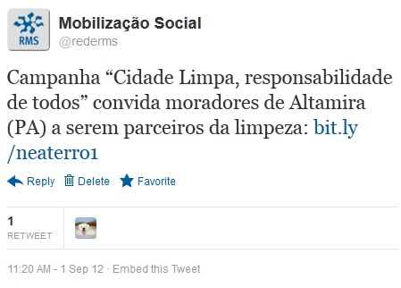

Nome: Robson Peixoto.
Localização: Rio de Janeiro (RJ).
Avaliação: Positiva.
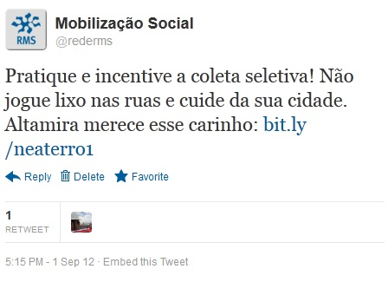

Facebook – Fanpage do site RMS:
Nome: Nádia D’amico, RosileideBeserra, Rosiley Bertini, Solange Gomes, enato de Salles, Johnny Maciel, Juliana Foerster, Betinho Betinho, Carlos Bissolotti Neto, Aline Gurgel Nogueira, Lucielle Sá Feitosa, Paulo Cots, Pro Cultura Incubadora Sjbv, Afeto CafeCom, Enilde Santos, Adriane Gama, Vivalma Juca, Days Fernandes, Aparecida Castro, Paula Gamper, Renata Santos, Annyrosy Régis, Nilson Schezoski, Daniel Pereira da Silva e Rede Comunitária de Comunicação.

Localização: Campo Grande (MT), Não informada, Brasília (DF), Não informada, São Carlos (SP), Não informada, Não informada, Jacareí (SP), Mongaguá (SP), Fortaleza (CE), Fronteiras (PI), São Paulo (SP), São João da Boa Vista (SP), Brasília (DF), Ubatuba (SP), Manaus (AM), Quixadá (CE), Quixadá (CE), São João Nepomuceno (MG), Campo Grande (MT), Belo Horizonte (MG), João Pessoa (PB), Araucáia (PR), Brasília (DF) e Brasília (DF).

Avaliação: Positiva.

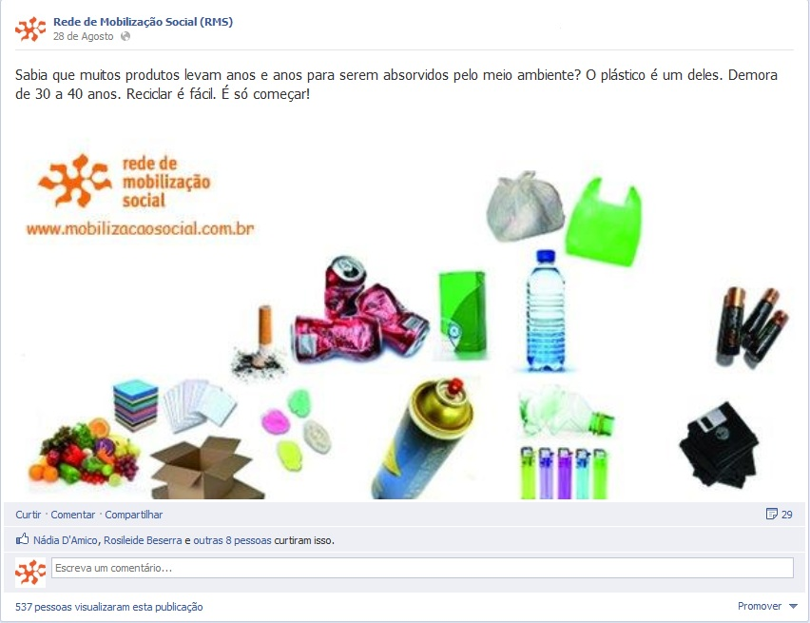

Nome: Compartilhe12, Marília Peçanha Barreto Peçanha, Marcia Masili Giglio, Francisco Brito Jr., Teresinha Micael, Cibele Quirino, IvâniaLeamari, Vera Lúcia Duarte Santos, Johnny Maciel, Reia Lemos, Maria Vanusa de Matos, Bentinho Bentinho, André Luis Martins, Edaldo Alves de Sousa, Ada Lemos, rede Comunitária de Comunicação, Tania Mara Barenho Cardoso, DieffenbachiaPicta e Days Fernandes.
Localização: Não informada, Rio das Ostras (RJ), Não informada, Macapá (AP), Mococa (SP), São Paulo (SP), São Paulo (SP), Santa Vitória do Palmar (RS), Não informada, Não informada, Não informada, Jacareí (SP), Goiânia (GO), Brasília (DF), Brasília (DF), Brasília (DF), Porto Alegre (RS), Rio de Janeiro (RJ) e Quixadá (CE).
Avaliação: Positiva.

